Lampiran 1. Sampel X
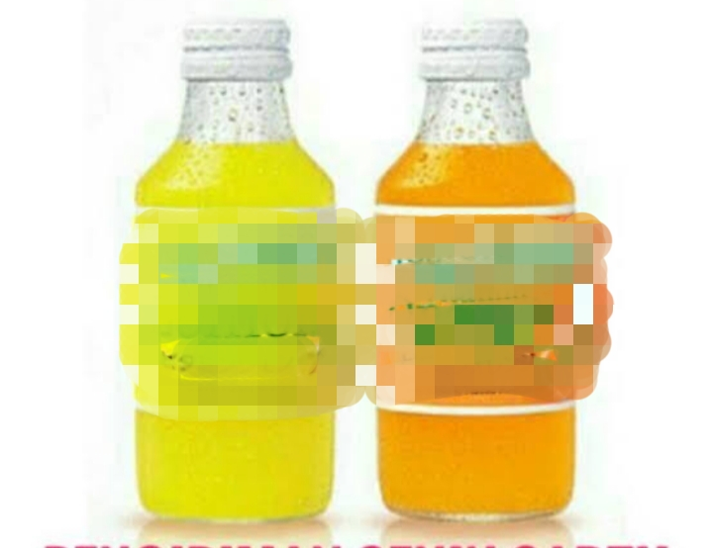
Sampel X
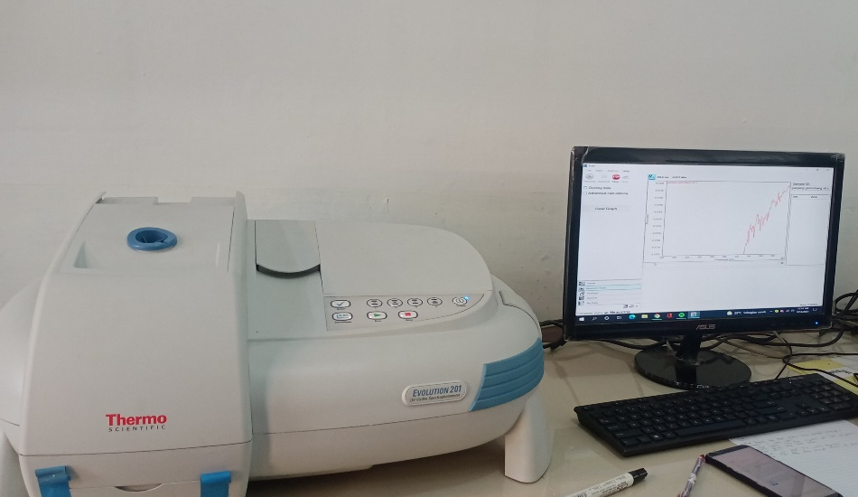
Spektrofotometer UV

Lampiran 1. (Lanjutan)

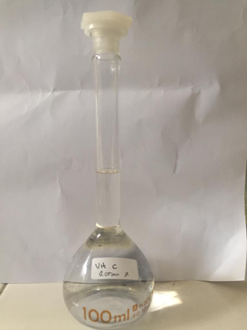
Larutan vitamin C

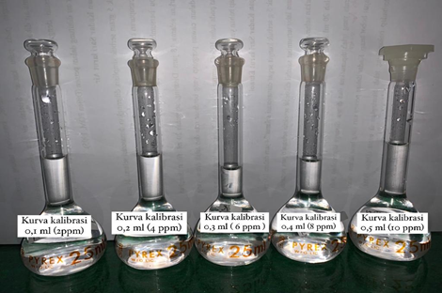
Larutan Kurva Kalibrasi

Lampiran 1. (Lanjutan)

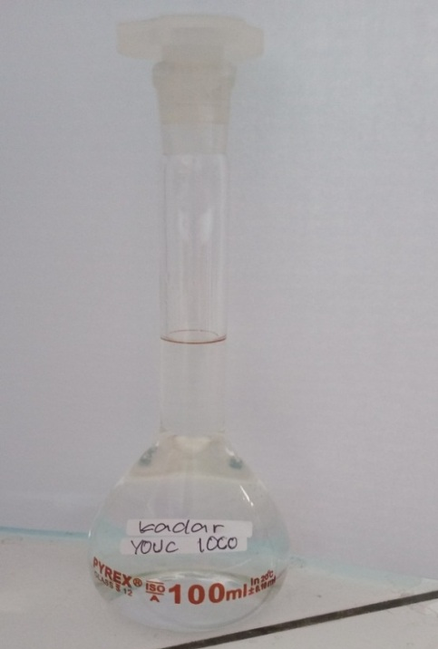
Larutan kadar Sampel X Suhu Dingin 4℃
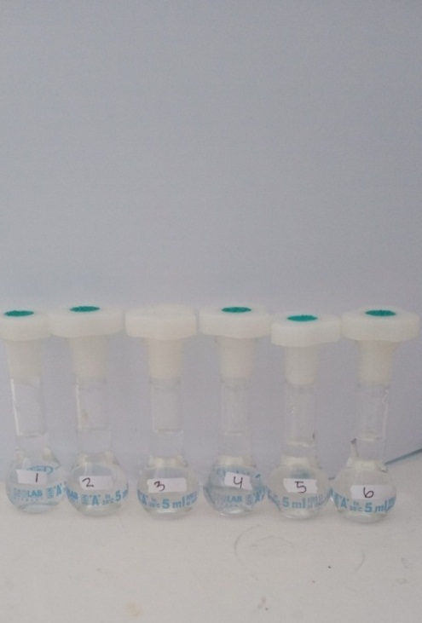

Larutan Sampel X Suhu Dingin 4℃ 6 kali pengulangan

Lampiran 1. (Lanjutan)

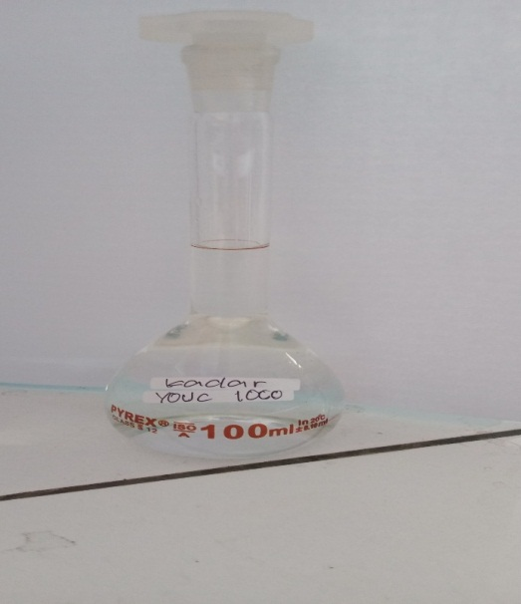
Larutan kadar Sampel X Suhu Ruang 25℃

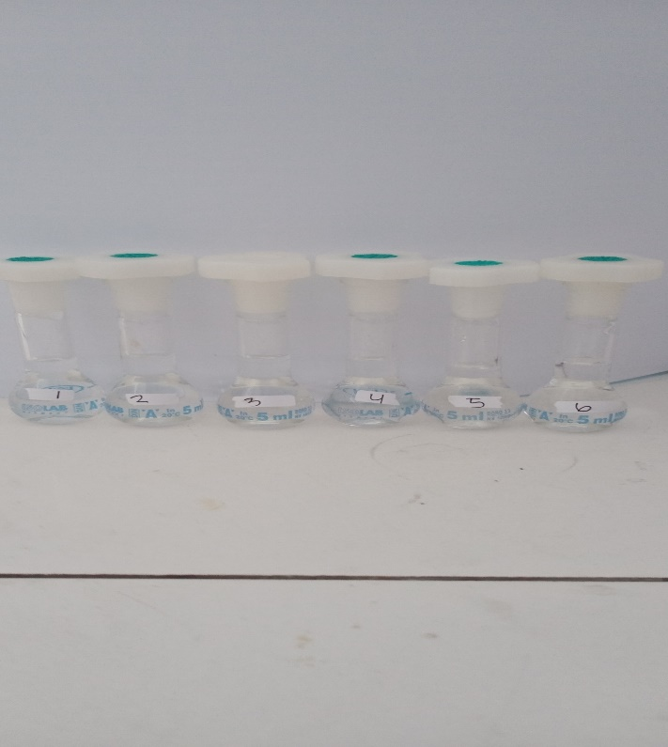
Larutan Sampel X Suhu Ruang 25℃ 6 kali pengulangan
Lampiran 1. (Lanjutan)
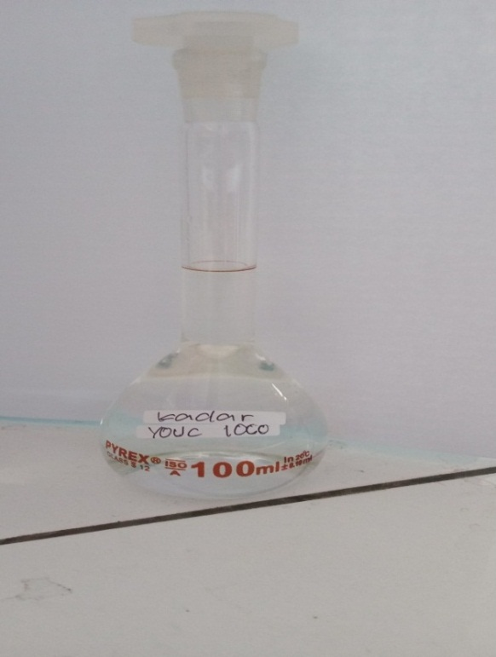

Larutan kadar Sampel X Suhu 40℃
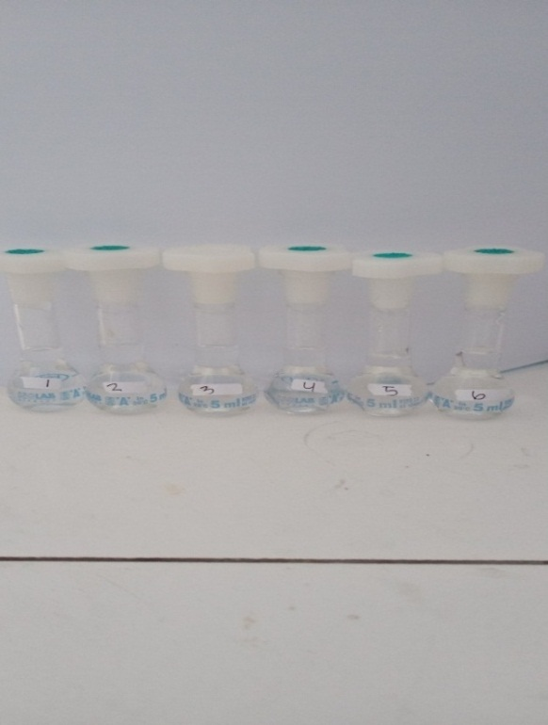

Larutan Sampel X Suhu 40℃ 6 kali pengulangan

Lampiran 1. (Lanjutan)
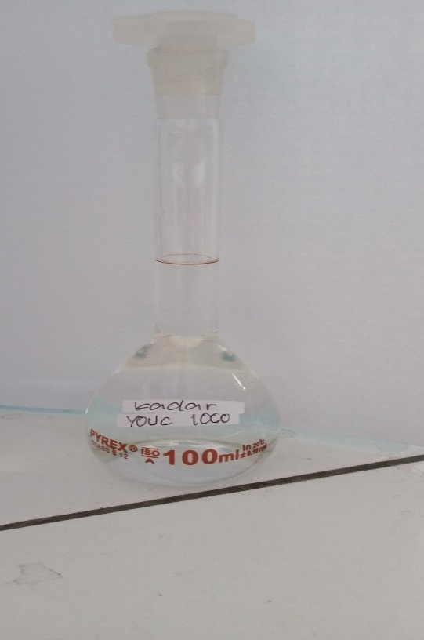

Larutan kadar Sampel X Suhu 60℃
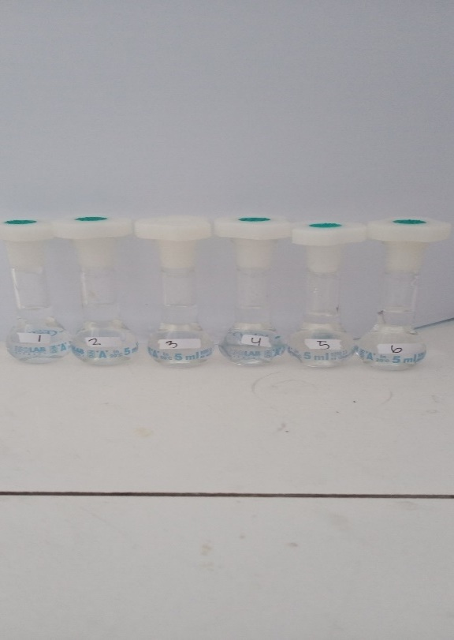

Larutan Sampel X Suhu 60℃ 6 kali pengulangan
Lampiran 1. (Lanjutan)
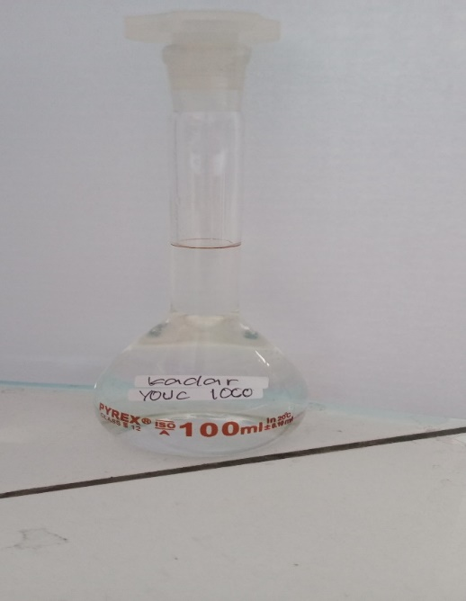

Larutan kadar Sampel X Suhu 80℃
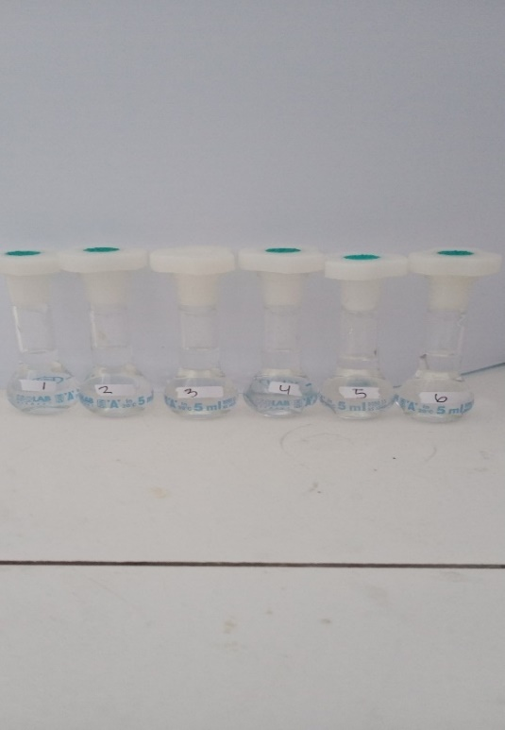

Larutan Sampel X Suhu 80℃ 6 kali pengulangan

Lampiran 2. Hasil Absorbansi Spektrofotometri
Sampel X pada Suhu dingin 4℃
# | Sample ID | User Name | Date and Time | Abs 266 (AU)
1 | YOUC 1000 suhu dingin 4℃ | Asus S340MC | 10/4/2021 1:44:48 PM | 0.325
2 | YOUC 1000 suhu dingin 4℃ | Asus S340MC | 10/4/2021 1:45:43 PM | 0.323
3 | YOUC 1000 suhu dingin 4℃ | Asus S340MC | 10/4/2021 1:46:36 PM | 0.322
4 | YOUC 1000 suhu dingin 4℃ | Asus S340MC | 10/4/2021 1:47:17 PM | 0.321
5 | YOUC 1000 suhu dingin 4℃ | Asus S340MC | 10/4/2021 1:48:16 PM | 0.320
6 | YOUC 1000 suhu dingin 4℃ | Asus S340MC | 10/4/2021 1:49:38 PM | 0.320

Sampel X pada Suhu ruang 25℃
# | Sample ID | User Name | Date and Time | Abs 266 (AU)
1 | YOUC 1000 suhu ruang 25℃ | Asus S340MC | 10/4/2021 11:30:26 AM | 0.308
2 | YOUC 1000 suhu ruang 25℃ | Asus S340MC | 10/4/2021 11:33:24 AM | 0.309
3 | YOUC 1000 suhu ruang 25℃ | Asus S340MC | 10/4/2021 11:34:11 AM | 0.309
4 | YOUC 1000 suhu ruang 25℃ | Asus S340MC | 10/4/2021 11:35:02 AM | 0.309
5 | YOUC 1000 suhu ruang 25℃ | Asus S340MC | 10/4/2021 11:35:52 AM | 0.308
6 | YOUC 1000 suhu ruang 25℃ | Asus S340MC | 10/4/2021 11:36:56 AM | 0.307

Lampiran 2. (Lanjutan)
Sampel X pada Suhu 40℃
# | Sample ID | User Name | Date and Time | Abs 266 (AU)
1 | YOUC1000 suhu 40 ℃ | Asus S340MC | 10/4/2021 10:53:33 AM | 0.279
2 | YOUC1000 suhu 40 ℃ | Asus S340MC | 10/4/2021 10:55:04 AM | 0.274
3 | YOUC1000 suhu 40 ℃ | Asus S340MC | 10/4/2021 10:55:59 AM | 0.275
4 | YOUC1000 suhu 40 ℃ | Asus S340MC | 10/4/2021 10:56:49 AM | 0.276
5 | YOUC1000 suhu 40 ℃ | Asus S340MC | 10/4/2021 10:57:46 AM | 0.277
6 | YOUC1000 suhu 40 ℃ | Asus S340MC | 10/4/2021 10:58:42 AM | 0.279

Sampel X pada Suhu 60℃
# | Sample ID | User Name | Date and Time | Abs 266 (AU)
1 | YOUC 1000 suhu 60 ℃ | Asus S340MC | 10/4/2021 1:52:49 PM | 0.239
2 | YOUC 1000 suhu 60 ℃ | Asus S340MC | 10/4/2021 1:54:00 PM | 0.239
3 | YOUC 1000 suhu 60 ℃ | Asus S340MC | 10/4/2021 1:56:51 PM | 0.239
4 | YOUC 1000 suhu 60 ℃ | Asus S340MC | 10/4/2021 1:58:36 PM | 0.239
5 | YOUC 1000 suhu 60 ℃ | Asus S340MC | 10/4/2021 2:00:18 PM | 0.239
6 | YOUC 1000 suhu 60 ℃ | Asus S340MC | 10/4/2021 2:02:16 PM | 0.239

Lampiran 2. (Lanjutan)
Sampel X pada Suhu 80℃
 | Sample ID | User Name | Date and Time | Abs 266 (AU)
1 | YOUC 1000 suhu 80 ℃ | Asus S340MC | 10/4/2021 2:25:04 PM | 0.212
2 | YOUC 1000 suhu 80 ℃ | Asus S340MC | 10/4/2021 2:25:49 PM | 0.215
3 | YOUC 1000 suhu 80 ℃ | Asus S340MC | 10/4/2021 2:27:24 PM | 0.216
4 | YOUC 1000 suhu 80 ℃ | Asus S340MC | 10/4/2021 2:28:46 PM | 0.217
5 | YOUC 1000 suhu 80 ℃ | Asus S340MC | 10/4/2021 2:31:10 PM | 0.218
6 | YOUC 1000 suhu 80 ℃ | Asus S340MC | 10/4/2021 2:32:43 PM | 0.219

Lampiran 3. Penentuan Baku Vitamin C BPFI
Ditimbang 50 mg vitamin C

Dimasukan ke dalam labu tentukur 100 ml Ditambah akuades sampai garis batas
LIB I
Konsentrasi 500 µg/ml

Dipipet 5 ml pada LIB I
Dimasukan ke dalam labu tentukur 25 ml
Ditambah akuades sampai garis batas
LIB II
Konsentrasi 100 µg/ml

Lampiran 4. Penentuan Panjang Gelombang Maksimun (λ)
LIB II
Konsentrasi 100 µg/ml

Dipipet 3 ml dimasukan ke dalam labu
tentukur 50 ml
Ditambah akuades sampai garis batas
Diukur serapannya pada λ 200 nm – 400 nm
Serapan λ maksimum
= 265,77 nm

Lampiran 5. Penentuan Linieritas Kurva Kalibrasi
LIB II
Konsentrasi 100 µg/ml

Dipipet berturut-turut 0,1 ml, 0,2 ml, 0,3 ml, 0,4 ml, 0,5 ml
Dimasukan ke dalam labu tentukur 25 ml, ditambah akuades sampai garis batas. Ukur serapannya
Hasil serapannya

Lampiran 6. Penetapan Kadar Vitamin C
Penetapan Kadar Vitamin C

Sampel X

1. Dipipet 0,5 ml Sampel X.
2. Dimasukkan kedalam labu ukur 100 ml.
3. Ditambahkan akuades sampai tanda batas, kemudian dihomogenkan.
4. Disaring dengan kertas saring.
5. Dipipet sebamyak 1 ml, dimasukkan ke dalam labu ukur 5 ml.
6. Ditambahkan akuades hingga tanda batas.
7. Dilakukan 6 kali pengulangan

Diukur serapannya

Dihitung kadar vitamin C

Lampiran 7. Perhitungan Persamaan Regresi dan Koefisien Korelasi Vitamin C

No | Konsentrasi (µ/ml)  (X) | Serapan  (Y) | XY | X² | Y²
1 | 0 | 0 | 0 | 0 | 0
2 | 4 | 0,302 | 1,208 | 16 | 0,0912
3 | 6 | 0,509 | 3,054 | 36 | 0,2590
4 | 8 | 0,672 | 5,376 | 64 | 0,4515
5 | 10 | 0,805 | 8,05 | 100 | 0,6480
∑ | 28 | 2,288 | 17,688 | 216 | 1,4497
 | $$\overline{X} = 5,6$$ | $$\overline{Y} = 0,457$$

Y = aX + b
$$a =\frac{\sum{XY-(\sum{X) (\sum{Y)/n}}}}{\sum{X^{2}-\sum{{(X)}^{2}}}/n}$$
$$=\frac{17,688 -\left(28\right).(2,288)/5}{216 –{ (28)}^{2}/5}$$
$$=\frac{17,688 - 12,8124}{216-156,8}$$
$$=\frac{4,8756}{59,2}= 0,0823$$
b = $\overline{Y}$ - a$\overline{X}$
= 0,457 – (0,0823).(5,6)
= 0,457 – 0,4608
= 0,0038
Maka persamaan regresi yang didapat : Y = 0,0823X + 0,0038

Lampiran 7. (Lanjutan)
Koefisien korelasi :
$$r =\frac{\sum{XY-(\sum{X)(\sum{Y)/n}}}}{\sqrt{\left[\sum{X^{2 }}–({\sum{X)}}^{2}/n\right]\left[\sum{Y^{2 }}–({\sum{Y)}}^{2}/n\right]}}$$
$$r =\frac{17,688 -\left(28\right).(2,288)/5}{\sqrt{\left[216-{(28)}^{2}/5\right]\left[1,4497-{(2,288)}^{2}/5\right]}}$$
$$r =\frac{17,688-12,8128}{\sqrt{\left[216-156,8\right]\left[1,4497-1,0469\right]}}$$
$$r =\frac{4,8752}{\sqrt{\left[ 59,2 \right][ 0,4028 ]}}$$
$$r =\frac{4,8752}{\sqrt{23,8457}}$$
$$r =\frac{4,8752}{4,8832}$$
r = 0,9983

Lampiran 7. (Lanjutan)
Perlakuan | Absorbansi
Suhu Dingin 4℃ | 0,325
 | 0,323
 | 0,322
 | 0,321
 | 0,320
 | 0,320
Suhu Ruang 25℃ | 0,308
 | 0,309
 | 0,309
 | 0,309
 | 0,308
 | 0,307
Suhu 40℃ | 0,279
 | 0,274
 | 0,275
 | 0,276
 | 0,277
 | 0,279
Suhu 60℃ | 0,239
 | 0,239
 | 0,239
 | 0,239
 | 0,239
 | 0,239
Suhu 80℃ | 0,212
 | 0,215
 | 0,216
 | 0,217
 | 0,218
 | 0,219

Lampiran 8. Perhitungan Kadar Vitamin C Pada Sampel X Suhu Dingin 4℃
  - Bobot sampel yang dipipet setara = 0,5 ml
sampel yang dipipet = 1 ml
Absorbansi = 0,325
Konsentrasi terukur (X) =
Y = 0,0823X + 0,0038
0,325 = 0,0823X + 0,0038
$$X = \frac{0,325 -0,0038}{0,0823}$$
= 3,9027 mcg/ml
Konsentrasi Sampel X sebelum pengenceran .
$$Kadar =\frac{C x V x Fp}{ volume sampel}= \frac{3,9027mcg/mlx 5ml x 1000}{1 ml} = 19.513,9 mcg/ml$$
Kadar Vitamin C Dalam 1 botol kemasan
= 19.513,9 mcg/ml x 140 ml
= 2.731,946 mcg
= 2,7319 mg

Lampiran 8. (Lanjutan)
  - Bobot sampel yang dipipet setara = 0,5 ml
sampel yang ditimbang = 1 ml
Absorbansi = 0,323
Konsentrasi terukur (X) =
Y = 0,0823X + 0,0038
0,323 = 0,0823X + 0,0038
$$X = \frac{0,323 -0,0038}{0,0823}$$
= 3,8784 mcg/ml
Konsentrasi Sampel X sebelum pengenceran.
$$Kadar =\frac{C x V x Fp}{ volume sampel}= \frac{3,8784mcg/mlx 5ml x 1000}{1 ml} = 19.392 mcg/ml$$
Kadar Vitamin C Dalam 1botol kemasan
= 19.392 mcg/ml x 140 ml
= 2.714,88 mcg
= 2,7148 mg

Lampiran 8. (Lanjutan)
  - Bobot sampel yang dipipet setara = 0,5 ml
sampel yang dipipet = 1 ml
Absorbansi = 0,322
Konsentrasi terukur (X) =
Y = 0,0823X + 0,0038
0,322 = 0,0823X + 0,0038
$$X = \frac{0,322 -0,0038}{0,0823}$$
= 3,8663 mcg/ml
Konsentrasi Sampel X sebelum pengenceran.
$$Kadar =\frac{C x V x Fp}{ volume sampel}= \frac{3,8663mcg/mlx 5ml x 1000}{1 ml} = 19.331,5 mcg/ml$$
Kadar Vitamin C Dalam 1 botol kemasan
= 19.331,5 mcg/ml x 140 ml
= 2.706,41 mcg
= 2,7064 mg

Lampiran 8. (Lanjutan)
  - Bobot sampel yang dipipet setara = 0,5 ml
sampel yang dipipet = 1 ml
Absorbansi = 0,321
Konsentrasi terukur (X) =
Y = 0,0823X + 0,0038
0,321 = 0,0823X + 0,0038
$$X = \frac{0,321 -0,0038}{0,0823}$$
= 3,8541 mcg/ml
Konsentrasi Sampel X sebelum pengenceran .
$$Kadar=\frac{C x V x Fp}{ volume sampel}= \frac{3,8541mcg/mlx 5ml x 1000}{0,5 ml}= 19.270,5 mcg/ml$$
Kadar Vitamin C Dalam 1 botol kemasan
= 19.270,5 mcg/ml x 140 ml
= 2.679.870 mcg
= 2.6798 mg

Lampiran 8. (Lanjutan)
  - Bobot sampel yang dipipet setara = 0,5 ml
sampel yang dipipet = 1 ml
Absorbansi = 0,320
Konsentrasi terukur (X) =
Y = 0,0823X + 0,0038
0,320 = 0,0823X + 0,0038
$$X = \frac{0,320 -0,0038}{0,0823}$$
= 3,8420 mcg/ml
Konsentrasi Sampel X sebelum pengenceran.
$$Kadar =\frac{C x V x Fp}{ volume sampel}=\frac{3,8420mcg/mlx 5ml x 1000}{1 ml}= 19.210 mcg/ml$$
Kadar Vitamin C Dalam 1botol kemasan
= 19.210 mcg/ml x 140 ml
= 2.689,40 mcg
= 2,6894mg

Lampiran 8. (Lanjutan)
  - Bobot sampel yang dipipet setara = 0,5 ml
sampel yang dipipet = 1 ml
Absorbansi = 0,320
Konsentrasi terukur (X) =
Y = 0,0823X + 0,0038
0,320 = 0,0823X + 0,0038
$$X = \frac{0,320 -0,0038}{0,0823}$$
= 3,8420 mcg/ml
Konsentrasi Sampel X sebelum pengenceran.
$$Kadar = \frac{C x V x Fp}{ volume sampel}= \frac{3,8420mcg/mlx 5ml x 1000}{1 ml}= 19.210 mcg/ml$$
Kadar Vitamin C Dalam 1 botol kemasan
= 19.210 mcg/ml x 140 ml
= 2.687,400 mcg
= 2,6894 mg

Lampiran 9. Perhitungan Kadar Vitamin C Pada Sampel X Suhu Ruang 25℃

- Bobot sampel yang dipipet setara = 0,5 ml
sampel yang dipipet = 1 ml
Absorbansi = 0,308
Konsentrasi terukur (X) =
Y = 0,0823X + 0,0038
0,308 = 0,0823X + 0,0038
$$X = \frac{0,308 -0,0038}{0,0823}$$
= 3,6962 mcg/ml
Konsentrasi Sampel X sebelum pengenceran.
$$Kadar = \frac{C x V x Fp}{ volume sampel}= \frac{3,6962mcg/mlx 5ml x 1000}{1 ml}= 18.481 mcg/ml$$
Kadar Vitamin C dalam 1 botol kemasan
= 18.481 mcg/ml x 140 ml
= 2.587,340 mcg
= 2,5873 mg

Lampiran 9. (Lanjutan)
- Bobot sampel yang dipipet setara = 0,5 ml
sampel yang dipipet = 1 ml
Absorbansi = 0,309
Konsentrasi terukur (X) =
Y = 0,0823X + 0,0038
0,309 = 0,0823X + 0,0038
$$X = \frac{0,309 -0,0038}{0,0823}$$
= 3,7083 mcg/ml
Konsentrasi Sampel X sebelum pengenceran .
$$Kadar=\frac{C x V x Fp}{ volume sampel}=\frac{3,7083mcg/mlx 5ml x 1000}{1 ml}= 18.541,5 mcg/ml$$
Kadar Vitamin C dalam 1 botol kemasan
= 18.541,5 mcg/ml x 140 ml
= 2.595,810 mcg
= 2,5958 mg

Lampiran 9. (Lanjutan)
- Bobot sampel yang dipipet setara = 0,5 ml
sampel yang dipipet = 1 ml
Absorbansi = 0,309
Konsentrasi terukur (X) =
Y = 0,0823X + 0,0038
0,309 = 0,0823X + 0,0038
$$X = \frac{0,309 -0,0038}{0,0823}$$
= 3,7083 mcg/ml
Konsentrasi Sampel X sebelum pengenceran.
$$Kadar=\frac{C x V x Fp}{ volume sampel}=\frac{3,7083mcg/mlx 5ml x 1000}{1 ml}= 18.541,5 mcg/ml$$
Kadar Vitamin C dalam 1 botol kemasan
= 18.541,5 mcg/ml x 140 ml
= 2.595,810 mcg
= 2,5958 mg

Lampiran 9. (Lanjutan)
- Bobot sampel yang dipipet setara = 0,5 ml
sampel yang dipipet = 1 ml
Absorbansi = 0,309
Konsentrasi terukur (X) =
Y = 0,0823X + 0,0038
0,309 = 0,0823X + 0,0038
$$X = \frac{0,309 -0,0038}{0,0823}$$
= 3,7083 mcg/ml
Konsentrasi Sampel X sebelum pengenceran.
$$Kadar=\frac{C x V x Fp}{ volume sampel}=\frac{3,7083mcg/mlx 5ml x 1000}{1 ml}= 18.5415 mcg/ml$$
Kadar Vitamin C dalam 1 botol kemasan
= 18.541,5 mcg/ml x 140 ml
= 2.595,810 mcg
= 2,5958 mg

Lampiran 9. (Lanjutan)
- Bobot sampel yang dipipet setara = 0,5 ml
sampel yang dipipet = 1 ml
Absorbansi = 0,308
Konsentrasi terukur (X) =
Y = 0,0823X + 0,0038
0,308 = 0,0823X + 0,0038
$$X = \frac{0,308 -0,0038}{0,0823}$$
= 3,6962 mcg/ml
Konsentrasi Sampel X sebelum pengenceran.
$$Kadar=\frac{C x V x Fp}{ volume sampel}= \frac{3,6962mcg/mlx 5ml x 1000}{1 ml} = 18.481 mcg/ml$$
Kadar Vitamin C dalam 1 botol kemasan
= 18.481 mcg/ml x 140 ml
= 2.587,34 mcg
= 2,5873 mg

Lampiran 9. (Lanjutan)
- Bobot sampel yang dipipet setara = 0,5 ml
sampel yang dipipet = 1 ml
Absorbansi = 0,307
Konsentrasi terukur (X) =
Y = 0,0823X + 0,0038
0,307 = 0,0823X + 0,0038
$$X = \frac{0,307 -0,0038}{0,0823}$$
= 3,6840 mcg/ml
Konsentrasi Sampel X sebelum pengenceran.
$$Kadar =\frac{C x V x Fp}{ volume sampel}= \frac{3,6840mcg/mlx 5ml x 1000}{1 ml}= 18.420 mcg/ml$$
Kadar Vitamin C dalam 1 botol kemasan
= 18.420 mcg/ml x 140 ml
= 2.578,8 mcg
= 2,5788 mg

Lampiran 10. Perhitungan Kadar Vitamin C Pada Sampel X Suhu 40℃
- Bobot sampel yang dipipet setara = 0,5 ml
sampel yang dipipet = 1 ml
Absorbansi = 0,279
Konsentrasi terukur (X) =
Y = 0,0823X + 0,0038
0,279 = 0,0823X + 0,0038
$$X = \frac{0,279 -0,0038}{0,0823}$$
= 3,3438 mcg/ml
Konsentrasi Sampel X sebelum pengenceran.
$$Kadar =\frac{C x V x Fp}{ volume sampel}=\frac{3,3438mcg/mlx 5ml x 1000}{1 ml}= 16,718 mcg/ml$$
Kadar Vitamin C Dalam 1 botol kemasan
= 16,718 mcg/ml x 140 ml
= 2.340,660 mcg
= 2,4306 mg

Lampiran 10. (Lanjutan)
- Bobot sampel yang dipipet setara = 0,5 ml
sampel yang dipipet = 1 ml
Absorbansi = 0,274
Konsentrasi terukur (X) =
Y = 0,0823X + 0,0038
0,274 = 0,0823X + 0,0038
$$X = \frac{0,274 -0,0038}{0,0823}$$
= 3,2831 mcg/ml
Konsentrasi Sampel X sebelum pengenceran.
$$Kadar=\frac{C x V x Fp}{ volume sampel}= \frac{3,2831mcg/mlx 5ml x 1000}{1 ml}=16,4155 mcg/ml$$
Kadar Vitamin C Dalam 1 botol kemasan
= 16,4155 mcg/ml x 140 ml
= 2.298,170 mcg
= 2,2981 mg

Lampiran 10. (Lanjutan)
- Bobot sampel yang dipipet setara = 0,5 ml
sampel yang dipipet = 1 ml
Absorbansi = 0,275
Konsentrasi terukur (X) =
Y = 0,0823X + 0,0038
0,275 = 0,0823X + 0,0038
$$X = \frac{0,275 -0,0038}{0,0823}$$
= 3,2952 mcg/ml
Konsentrasi Sampel X sebelum pengenceran.
$$Kadar = \frac{C x V x Fp}{ volume sampel}= \frac{3,2952mcg/mlx 5ml x 1000}{1 ml}=16,476 mcg/ml$$
Kadar Vitamin C Dalam 1 botol kemasan
= 16,476 mcg/ml x 140 ml
= 2.306,640 mcg
= 2,3066 mg

Lampiran 10. (Lanjutan)
- Bobot sampel yang dipipet setara = 0,5 ml
sampel yang dipipet = 1 ml
Absorbansi = 0,276
Konsentrasi terukur (X) =
Y = 0,0823X + 0,0038
0,276 = 0,0823X + 0,0038
$$X = \frac{0,276 -0,0038}{0,0823}$$
= 3,3074 mcg/ml
Konsentrasi Sampel X sebelum pengenceran.
$$Kadar = \frac{C x V x Fp}{ volume sampel}= \frac{3,3074mcg/mlx 5ml x 1000}{1 ml}=16,537 mcg/ml$$
Kadar Vitamin C Dalam 1 botol kemasan
= 16,537 mcg/ml x 140 ml
= 2.315,180 mcg
= 2,3151 mg

Lampiran 10. (Lanjutan)
- Bobot sampel yang dipipet setara = 0,5 ml
sampel yang dipipet = 1 ml
Absorbansi = 0,277
Konsentrasi terukur (X) =
Y = 0,0823X + 0,0038
0,277 = 0,0823X + 0,0038
$$X = \frac{0,277 -0,0038}{0,0823}$$
= 3,3195 mcg/ml
Konsentrasi Sampel X sebelum pengenceran.
$$Kadar =\frac{C x V x Fp}{ volume sampel}=\frac{3,3195mcg/mlx 5ml x 1000}{1 ml}=16,5975 mcg/ml$$
Kadar Vitamin C Dalam 1 botol kemasan
= 16,5975 mcg/ml x 140 ml
= 2.323,650 mcg
= 2,3236 mg

Lampiran 10. (Lanjutan)
- Bobot sampel yang dipipet setara = 0,5 ml
sampel yang dipipet = 1 ml
Absorbansi = 0,279
Konsentrasi terukur (X) =
Y = 0,0823X + 0,0038
0,279 = 0,0823X + 0,0038
$$X = \frac{0,279 -0,0038}{0,0823}$$
= 3,3438 mcg/ml
Konsentrasi Sampel X sebelum pengenceran.
$$Kadar =\frac{C x V x Fp}{ volume sampel}=\frac{3,3438mcg/mlx 5ml x 1000}{1 ml}=16,719 mcg/ml$$
Kadar Vitamin C Dalam 1 botol kemasan
= 16,719 mcg/ml x 140 ml
= 2.340,660 mcg
= 2,3406 mg

Lampiran 11. Perhitungan Kadar Vitamin C Pada Sampel X Suhu 60℃
- Bobot sampel yang dipipet setara = 0,5 ml
sampel yang dipipet = 1 ml
Absorbansi = 0,239
Konsentrasi terukur (X) =
Y = 0,0823X + 0,0038
0,239 = 0,0823X + 0,0038
$$X = \frac{0,239 -0,0038}{0,0823}$$
= 2,8578 mcg/ml
Konsentrasi Sampel X sebelum pengenceran.
$$Kadar =\frac{C x V x Fp}{ volume sampel}= \frac{2,8578mcg/mlx 5ml x 1000}{1 ml}= 14,289 mcg/ml$$
Kadar Vitamin C Dalam 1 botol kemasan
= 14,289 mcg/ml x 140 ml
= 2.000,460 mcg
= 2,0004 mg

Lampiran 11. (Lanjutan)
- Bobot sampel yang dipipet setara = 0,5 ml
sampel yang dipipet = 1 ml
Absorbansi = 0,239
Konsentrasi terukur (X) =
Y = 0,0823X + 0,0038
0,239 = 0,0823X + 0,0038
$$X = \frac{0,239 -0,0038}{0,0823}$$
= 2,8578 mcg/ml
Konsentrasi Sampel X sebelum pengenceran.
$$Kadar =\frac{C x V x Fp}{ volume sampel}=\frac{2,8578mcg/mlx 5ml x 1000}{1 ml}= 14,289 mcg/ml$$
Kadar Vitamin C Dalam 1 botol kemasan
= 14,289 mcg/ml x 140 ml
= 2.000,460 mcg
= 2,0004 mg

Lampiran 11. (Lanjutan)
- Bobot sampel yang ditimbang setara = 0,5 ml
sampel yang ditimbang = 1 ml
Absorbansi = 0,239
Konsentrasi terukur (X) =
Y = 0,0823X + 0,0038
0,239 = 0,0823X + 0,0038
$$X = \frac{0,239 -0,0038}{0,0823}$$
= 2,8578 mcg/ml
Konsentrasi Sampel X sebelum pengenceran.
$$Kadar =\frac{C x V x Fp}{ volume sampel}= \frac{2,8578mcg/mlx 5ml x 1000}{1 ml}= 14,289 mcg/ml$$
Kadar Vitamin C Dalam 1 botol kemasan
= 14,289 mcg/ml x 140 ml
= 2.000,460 mcg
= 2,0004 mg

Lampiran 11. (Lanjutan)
- Bobot sampel yang dipipet setara = 0,5 ml
sampel yang dipipet = 1 ml
Absorbansi = 0,239
Konsentrasi terukur (X) =
Y = 0,0823X + 0,0038
0,239 = 0,0823X + 0,0038
$$X =\frac{0,239 -0,0038}{0,0823}$$
= 2,8578 mcg/ml
Konsentrasi Sampel X sebelum pengenceran.
$$Kadar =\frac{C x V x Fp}{ volume sampel}=\frac{2,8578mcg/mlx 5ml x 1000}{1 ml}= 14,289 mcg/ml$$
Kadar Vitamin C Dalam 1 botol kemasan
= 14,289 mcg/ml x 140 ml
= 2.000,460 mcg
= 2,0004 mg

Lampiran 11. (Lanjutan)
- Bobot sampel yang dipipet setara = 0,5 ml
sampel yang dipipet = 1 ml
Absorbansi = 0,239
Konsentrasi terukur (X) =
Y = 0,0823X + 0,0038
0,239 = 0,0823X + 0,0038
$$X = \frac{0,239 -0,0038}{0,0823}$$
= 2,8578 mcg/ml
Konsentrasi Sampel X sebelum pengenceran.
$$Kadar=\frac{C x V x Fp}{ volume sampel}=\frac{2,8578mcg/mlx 5ml x 1000}{1 ml}=14,289 mcg/ml$$
Kadar Vitamin C Dalam 1 botol kemasan
= 14,289 mcg/ml x 140 ml
= 2.000,460 mcg
= 2,0004 mg

Lampiran 11. (Lanjutan)
- Bobot sampel yang dipipet setara = 0,5 ml
sampel yang dipipet = 1 ml
Absorbansi = 0,239
Konsentrasi terukur (X) =
Y = 0,0823X + 0,0038
0,239 = 0,0823X + 0,0038
$$X = \frac{0,239 -0,0038}{0,0823}$$
= 2,8578 mcg/ml
Konsentrasi Sampel X sebelum pengenceran.
$$Kadar =\frac{C x V x Fp}{ volume sampel}=\frac{2,8578mcg/mlx 5ml x 1000}{1 ml}= 14,289mcg/ml$$
Kadar Vitamin C Dalam 1 botol kemasan
= 14,289 mcg/ml x 140 ml
= 2.000,460 mcg
= 2,0004 mg

Lampiran 12. Perhitungan Kadar Vitamin C Pada Sampel X Suhu 80℃
- Bobot sampel yang dipipet setara = 0,5 ml
sampel yang dipipet = 1 ml
Absorbansi = 0,212
Konsentrasi terukur (X) =
Y = 0,0823X + 0,0038
0,212 = 0,0823X + 0,0038
$$X = \frac{0,212 -0,0038}{0,0823}$$
= 2, 5297 mcg/ml
Konsentrasi Sampel X sebelum pengenceran.
$$Kadar=\frac{C x V x Fp}{ volume sampel}= \frac{2,5297mcg/mlx 5ml x 1000}{1 ml}= 12,6485 mcg/ml$$
Kadar Vitamin C Dalam 1 botol kemasan
= 12,6485 mcg/ml x 140 ml
= 1.770,790 mcg
= 1,7707 mg

Lampiran 12. (Lanjutan)
- Bobot sampel yang dipipet setara = 0,5 ml
sampel yang dipipet = 1 ml
Absorbansi = 0,215
Konsentrasi terukur (X) =
Y = 0,0823X + 0,0038
0,215 = 0,0823X + 0,0038
$$X = \frac{0,215 -0,0038}{0,0823}$$
= 2, 5662 mcg/ml
Konsentrasi Sampel X sebelum pengenceran.
$$Kadar =\frac{C x V x Fp}{ volume sampel}=\frac{2,5662mcg/mlx 5ml x 1000}{1 ml} = 12,831 mcg/ml$$
Kadar Vitamin C Dalam 1 botol kemasan
= 12,831 mcg/ml x 140 ml
= 1.796,340 mcg
= 1,7963 mg

Lampiran 12. (Lanjutan)
- Bobot sampel yang dipipet setara = 0,5 ml
sampel yang dipipet = 1 ml
Absorbansi = 0,216
Konsentrasi terukur (X) =
Y = 0,0823X + 0,0038
0,216 = 0,0823X + 0,0038
$$X =\frac{0,216 -0,0038}{0,0823}$$
= 2, 5783mcg/ml
Konsentrasi Sampel X sebelum pengenceran.
$$Kadar=\frac{C x V x Fp}{ volume sampel}=\frac{2,5783mcg/mlx 5ml x 1000}{1 ml}= 12,8915 mcg/ml$$
Kadar Vitamin C Dalam 1 botol kemasan
= 12,8915 mcg/ml x 140 ml
= 1.804,810 mcg
= 1,8048 mg

Lampiran 12. (Lanjutan)
- Bobot sampel yang dipipet setara = 0,5 ml
sampel yang dipipet = 1 ml
Absorbansi = 0,217
Konsentrasi terukur (X) =
Y = 0,0823X + 0,0038
0,217 = 0,0823X + 0,0038
$$X = \frac{0,2127-0,0038}{0,0823}$$
= 2, 5905 mcg/ml
Konsentrasi Sampel X sebelum pengenceran.
$$Kadar=\frac{C x V x Fp}{ volume sampel}=\frac{2,5905mcg/mlx 5ml x 1000}{1 ml}= 12.9525 mcg/ml$$
Kadar Vitamin C Dalam 1 botol kemasan
= 12,9525 mcg/ml x 140 ml
= 1.813,350 mcg
= 1,8133 mg

Lampiran 12. (Lanjutan)
- Bobot sampel yang dipipet setara = 0,5 ml
sampel yang dipipet = 1 ml
Absorbansi = 0,218
Konsentrasi terukur (X) =
Y = 0,0823X + 0,0038
0,218 = 0,0823X + 0,0038
$$X = \frac{0,218 -0,0038}{0,0823}$$
= 2, 6026 mcg/ml
Konsentrasi Sampel X sebelum pengenceran.
$$Kadar =\frac{C x V x Fp}{ volume sampel}=\frac{2,6026mcg/mlx 5ml x 1000}{1 ml}= 13,013 mcg/ml$$
Kadar Vitamin C Dalam 1 botol kemasan
= 13,013 mcg/ml x 140 ml
= 1.821,820 mcg
= 1,8218 mg

Lampiran 12. (Lanjutan)
- Bobot sampel yang dipipet setara = 0,5 ml
sampel yang dipipet = 0,5 ml
Absorbansi = 0,219
Konsentrasi terukur (X) =
Y = 0,0823X + 0,0038
0,219 = 0,0823X + 0,0038
$$X =\frac{0,219 -0,0038}{0,0823}$$
= 2, 6148mcg/ml
Konsentrasi Sampel X sebelum pengenceran.
$$Kadar =\frac{C x V x Fp}{ volume sampel}=\frac{2,6148mcg/mlx 5ml x 1000}{1 ml}= 13,074 mcg/ml$$
Kadar Vitamin C Dalam 1 botol kemasan
= 13,074 mcg/ml x 140 ml
= 1.830,360 mcg
= 1,8303 mg

Lampiran 13. Hasil Perhitungan Kadar Vitamin C
Suhu | Pemipetan  (ml) | Absorbansi  (A) | Kadar  (mcg/ml)
Dingin 4℃ | 1 ml | 0,325 | 19,5139 mcg/ml
 | 1 ml | 0,323 | 19,392 mcg/ml
 | 1 ml | 0,322 | 19,3315 mcg/ml
 | 1 ml | 0,321 | 19,2705 mcg/ml
 | 1 ml | 0,320 | 19,210 mcg/ml
 | 1 ml | 0.320 | 19,210 mcg/ml
Ruang 25℃ | 1 ml | 0,308 | 18,481 mcg/ml
 | 1 ml | 0,309 | 18,5415 mcg/ml
 | 1 ml | 0,309 | 18,5415 mcg/ml
 | 1 ml | 0,309 | 18,5415 mcg/ml
 | 1 ml | 0,308 | 18,481 mcg/ml
 | 1 ml | 0,307 | 18,420 mcg/ml
40℃ | 1 ml | 0,279 | 16,719 mcg/ml
 | 1 ml | 0,274 | 16,4155 mcg/ml
 | 1 ml | 0,275 | 16,476 mcg/ml
 | 1 ml | 0,276 | 16,537 mcg/ml
 | 1 ml | 0,277 | 16,5975 mcg/ml
 | 1 ml | 0.279 | 16,719 mcg/ml
60℃ | 1 ml | 0,239 | 14,289 mcg/ml
 | 1 ml | 0,239 | 14,289 mcg/ml
 | 1 ml | 0,239 | 14,289 mcg/ml
 | 1 ml | 0,239 | 14,289 mcg/ml
 | 1 ml | 0,239 | 14,289 mcg/ml
 | 1 ml | 0,239 | 14,289 mcg/ml
80℃ | 1 ml | 0,212 | 12,6485 mcg/ml
 | 1 ml | 0,215 | 12,831 mcg/ml
 | 1 ml | 0,216 | 12,8915 mcg/ml
 | 1 ml | 0,217 | 12,9525 mcg/ml
 | 1 ml | 0,218 | 13,031 mcg/ml
 | 1 ml | 0,219 | 13,074 mcg/ml

Lampiran 14. Analisa Data Secara Statistik Untuk Menentukan Rentang Kadar Vitamin C Pada Sampel X Suhu Dingin 4℃

No. | Kadar (X) (mcg/ml) | X- $\overline{X}$ | $${(X-\overline{X} )}^{2}$$
1 | 19,1539 mcg/ml | 0,1074 | 0,0115
2 | 19,392 mcg/ml | 0,1307 | 0,0170
3 | 19,3315 mcg/ml | 0,0702 | 0,0049
4 | 19,2705 mcg/ml | 0,0092 | 0,0000
5 | 19,210 mcg/ml | 0,0513 | 0,0026
6 | 19,210 mcg/ml | 0,0513 | 0,0026
 | $$∑x= 115,5679$$  $\overline{X}$= 19,2613 |  | $∑(X-\overline{X}$)² = 0,0386

SD = $\sqrt{\frac{\sum{{(X-\overline{X})}^{2}}}{n-1}}$ = $\sqrt{\frac{0,0386}{6-1}}$ = $\sqrt{\frac{0,0386}{5}}$ = $\sqrt{0,0077}$ = 0,0877 mcg/ml
Dasar penolakan data adalah apabila $t_{tabel}≤t_{hitung}$ dengan tingkat kepercayaan 99% maka nilai α = 0,01; n = 6 (dk = 5), $t_{tabel}$ = 4,0321
$t_{hitung}$ =$\frac{\left|X-\overline{X}\right|}{SD /\sqrt{n}}$
- $t_{hitung 1}$ = $\frac{\left|X-\overline{X}\right|}{SD /\sqrt{n}}$ = $\frac{0,1074}{0,0358}$ = 3
- $t_{hitung 2}$ = $\frac{\left|X-\overline{X}\right|}{SD /\sqrt{n}}$ = $\frac{0,1307}{0,0358}$ = 3,6508
- $t_{hitung 3}$ = $\frac{\left|X-\overline{X}\right|}{SD /\sqrt{n}}$ = $\frac{0,0702}{0,0358}$ = 1,9608
- $t_{hitung 4}$ = $\frac{\left|X-\overline{X}\right|}{SD /\sqrt{n}}$ = $\frac{0,0092}{0,0358}$ = 0,2569
- $t_{hitung 5}$ = $\frac{\left|X-\overline{X}\right|}{SD /\sqrt{n}}$ = $\frac{0,0513}{0,0358}$ = 1,4329
- $t_{hitung 6}$ = $\frac{\left|X-\overline{X}\right|}{SD /\sqrt{n}}$ = $\frac{0,0513}{0,0358}$ = 1,4329
Semua data dari keenam pengulangan diterima karena $t_{tabel}$>${ t}_{hitung}$
µ = $\overline{X}$ ±$\left[t_{\left(α/2 \right)dk}X (\frac{SD}{\sqrt{n}})\right]$
= 19,2613 ±$\left[4,0321 x (\frac{0,0877}{\sqrt{6}})\right]$
= 19,2613 ±$\left[4,0321 x 0,0358 \right]$
= 19,2613 ± 0,1443 mg/ml

Lampiran 15. Analisa Data Secara Statistik Untuk Menentukan Rentang Kadar Vitamin C Sampel X Suhu Ruang 25℃

No. | Kadar (X) (mcg/ml) | X- $\overline{X}$ | $${(X-\overline{X} )}^{2}$$
1 | 18,481 mcg/ml | 0,02 | 0,0004
2 | 18,5415 mcg/ml | 0,0405 | 0,0016
3 | 18,5415 mcg/ml | 0,0405 | 0,0016
4 | 18,5415 mcg/ml | 0,0405 | 0,0016
5 | 18,481 mcg/ml | 0,02 | 0,0004
6 | 18,420 mcg/ml | 0,081 | 0,0065
 | $$∑x= 111,0065$$  $\overline{X}$= 18,5010 |  | $∑(X-\overline{X}$)² = 0,0121

SD = $\sqrt{\frac{\sum{{(X-\overline{X})}^{2}}}{n-1}}$ = $\sqrt{\frac{0,0121}{6-1}}$ = $\sqrt{\frac{0,o121}{5}}$ = $\sqrt{0,0024}$ = 0,0489 mcg/ml
Dasar penolakan data adalah apabila $t_{tabel}≤t_{hitung}$ dengan tingkat kepercayaan 99% maka nilai α = 0,01; n = 6 (dk = 5), $t_{tabel}$ = 4,0321
$1. { t}_{hitung 1}$ = $\frac{\left|X-\overline{X}\right|}{SD /\sqrt{n}}$ = $\frac{0,02}{0,0199}$ = 1,0050
$2. t_{hitung 2}$ = $\frac{\left|X-\overline{X}\right|}{SD /\sqrt{n}}$ = $\frac{0,0405}{0,0199}$ = 2,0351
$3. t_{hitung 3}$ = $\frac{\left|X-\overline{X}\right|}{SD /\sqrt{n}}$ = $\frac{0,0405}{0,0199}$ = 2,0351
$4. t_{hitung 4}$ = $\frac{\left|X-\overline{X}\right|}{SD /\sqrt{n}}$ = $\frac{0,0405}{0,0199}$ = 2,0351
$5. t_{hitung 5}$ = $\frac{\left|X-\overline{X}\right|}{SD /\sqrt{n}}$ = $\frac{0,02}{0,0199}$ = 1,0050
$6. t_{hitung 6}$ = $\frac{\left|X-\overline{X}\right|}{SD /\sqrt{n}}$ = $\frac{0,081}{0,0199}$ = 4,0703
Semua data dari keenam pengulangan diterima karena $t_{tabel}$>${ t}_{hitung}$
µ = $\overline{X}$ ±$\left[t_{\left(α/2 \right)dk}X (\frac{SD}{\sqrt{n}})\right]$
= 18,5010 ±$\left[4,0321 x (\frac{0,0489}{\sqrt{6}})\right]$
= 18,5010 ±$\left[4,0321 x 0,0196\right]$
= 18,5010 ± 0,0790 mg/ml
Lampiran 16. Analisa Data Secara Statistik Untuk Menentukan Rentang Kadar Vitamin C Sampel X Suhu 40℃

No. | Kadar (X) (mcg/ml) | X- $\overline{X}$ | $${(X-\overline{X} )}^{2}$$
1 | 16,719 mcg/ml | 0,1417 | 0,0200
2 | 16,4155 mcg/ml | 0,1618 | 0,0261
3 | 16,476 mcg/ml | 0,1013 | 0,0102
4 | 16,537 mcg/ml | 0,0403 | 0,0016
5 | 16,5975 mcg/ml | 0,0202 | 0,0004
6 | 16,719 mcg/ml | 0,1417 | 0,0200
 | $$∑x= 99,464$$  $\overline{X}$= 16,5773 |  | $∑(X-\overline{X}$)² = 0,0783

SD = $\sqrt{\frac{\sum{{(X-\overline{X})}^{2}}}{n-1}}$ = $\sqrt{\frac{0,0783}{6-1}}$ = $\sqrt{\frac{0,0783}{5}}$ = $\sqrt{0,0156}$ = 0,0002 mcg/ml
Dasar penolakan data adalah apabila $t_{tabel}≤t_{hitung}$ dengan tingkat kepercayaan 99% maka nilai α = 0,01; n = 6 (dk = 5), $t_{tabel}$ = 4,0321
$1. { t}_{hitung 1}$ = $\frac{\left|X-\overline{X}\right|}{SD /\sqrt{n}}$ = $\frac{0,1417}{0,0000}$ = 0
$2. t_{hitung 2}$ = $\frac{\left|X-\overline{X}\right|}{SD /\sqrt{n}}$ = $\frac{0,1618}{0,0000}$ = 0
$3. t_{hitung 3}$ = $\frac{\left|X-\overline{X}\right|}{SD /\sqrt{n}}$ = $\frac{0,1013}{0,0000}$ = 0
$4. t_{hitung 4}$ = $\frac{\left|X-\overline{X}\right|}{SD /\sqrt{n}}$ = $\frac{0,0403}{0,0000}$ = 0
$5. t_{hitung 5}$ = $\frac{\left|X-\overline{X}\right|}{SD /\sqrt{n}}$ = $\frac{0,0202}{0,0000}$ = 0
$6. t_{hitung 6}$ = $\frac{\left|X-\overline{X}\right|}{SD /\sqrt{n}}$ = $\frac{0,1417}{0,0000}$ = 0
Semua data dari keenam pengulangan diterima karena $t_{tabel}$>${ t}_{hitung}$
µ = $\overline{X}$ ±$\left[t_{\left(α/2 \right)dk}X (\frac{SD}{\sqrt{n}})\right]$
= 16,5773 ±$\left[4,0321 x (\frac{0,0002}{\sqrt{6}})\right]$
= 16,5773 ±$\left[4,0321 x 0,0000\right]$
= 16,5773 ± 0 mg/ml
Lampiran 17. Analisa Data Secara Statistik Untuk Menentukan Rentang Kadar Vitamin C Sampel X Suhu 60℃

No. | Kadar (X) (mcg/ml) | X- $\overline{X}$ | $${(X-\overline{X} )}^{2}$$
1 | 14,289 mcg/ml | 0 | 0
2 | 14,289 mcg/ml | 0 | 0
3 | 14,289 mcg/ml | 0 | 0
4 | 28,578 mcg/ml | 0 | 0
5 | 28,578 mcg/ml | 0 | 0
6 | 28.578 mcg/ml | 0 | 0
 | $$∑x= 85,734$$  $\overline{X}$= 14,289 |  | $∑(X-\overline{X}$)² = 0

SD = $\sqrt{\frac{\sum{{(X-\overline{X})}^{2}}}{n-1}}$ = $\sqrt{\frac{0}{6-1}}$ = $\sqrt{\frac{0}{5}}$ = $\sqrt{0,}$ = 0 mcg/ml
Dasar penolakan data adalah apabila $t_{tabel}≤t_{hitung}$ dengan tingkat kepercayaan 99% maka nilai α = 0,01; n = 6 (dk = 5), $t_{tabel}$ = 4,0321
$1. { t}_{hitung 1}$ = $\frac{\left|X-\overline{X}\right|}{SD /\sqrt{n}}$ = $\frac{0}{0}$ = 0
$2. t_{hitung 2}$ = $\frac{\left|X-\overline{X}\right|}{SD /\sqrt{n}}$ = $\frac{0}{0}$ = 0
$3. t_{hitung 3}$ = $\frac{\left|X-\overline{X}\right|}{SD /\sqrt{n}}$ = $\frac{0}{0}$ = 0
$4. t_{hitung 4}$ = $\frac{\left|X-\overline{X}\right|}{SD /\sqrt{n}}$ = $\frac{0}{0}$ = 0
$5. t_{hitung 5}$ = $\frac{\left|X-\overline{X}\right|}{SD /\sqrt{n}}$ = $\frac{0}{0}$ = 0
$6. t_{hitung 6}$ = $\frac{\left|X-\overline{X}\right|}{SD /\sqrt{n}}$ = $\frac{0}{0}$ = 0
Semua data dari keenam pengulangan diterima karena $t_{tabel}$>${ t}_{hitung}$
µ = $\overline{X}$ ±$\left[t_{\left(α/2 \right)dk}X (\frac{SD}{\sqrt{n}})\right]$
= 14,289 ±$\left[4,0321 x (\frac{0}{\sqrt{6}})\right]$
= 14,289 ±$\left[4,0321 x 0\right]$
= 14,289 ± 0 mg/ml
Lampiran 18. Analisa Data Secara Statistik Untuk Menentukan Rentang Kadar Vitamin C Sampel X Suhu 80℃

No. | Kadar (X) (mcg/ml) | X- $\overline{X}$ | $${(X-\overline{X} )}^{2}$$
1 | 12,6485 mcg/ml | 0,2532 | 0,0641
2 | 12,831 mcg/ml | 0,0707 | 0,0049
3 | 12,8915 mcg/ml | 0,0102 | 0,0001
4 | 12,9525 mcg/ml | 0,0508 | 0,0025
5 | 13,031 mcg/ml | 0,1113 | 0,0123
6 | 13,074 mcg/ml | 0,1723 | 0,0296
 | $$∑x= 77,4105$$  $\overline{X}$= 12,9017 |  | $∑(X-\overline{X}$)² = 0,1135

SD = $\sqrt{\frac{\sum{{(X-\overline{X})}^{2}}}{n-1}}$ = $\sqrt{\frac{0,1135}{6-1}}$ = $\sqrt{\frac{0,1135}{5}}$ = $\sqrt{0,0227}$ = 0,1506 mcg/ml
Dasar penolakan data adalah apabila $t_{tabel}≤t_{hitung}$ dengan tingkat kepercayaan 99% maka nilai α = 0,01; n = 6 (dk = 5), $t_{tabel}$ = 4,0321
$1. { t}_{hitung 1}$ = $\frac{\left|X-\overline{X}\right|}{SD /\sqrt{n}}$ = $\frac{0,2532}{0,0614}$ = 4,1237
$2. t_{hitung 2}$ = $\frac{\left|X-\overline{X}\right|}{SD /\sqrt{n}}$ = $\frac{0,0707}{0,0614}$ = 1,1514
$3. t_{hitung 3}$ = $\frac{\left|X-\overline{X}\right|}{SD /\sqrt{n}}$ = $\frac{0,0102}{0,0614}$ = 0,1661
$4. t_{hitung 4}$ = $\frac{\left|X-\overline{X}\right|}{SD /\sqrt{n}}$ = $\frac{0,0508}{0,0614}$ = 0,8273
$5. t_{hitung 5}$ = $\frac{\left|X-\overline{X}\right|}{SD /\sqrt{n}}$ = $\frac{0,1113}{0,0614}$ = 1,8403
$6. t_{hitung 6}$ = $\frac{\left|X-\overline{X}\right|}{SD /\sqrt{n}}$ = $\frac{0,1723}{0,0614}$ = 2,8061
Semua data dari keenam pengulangan diterima karena $t_{tabel}$>${ t}_{hitung}$
µ = $\overline{X}$ ±$\left[t_{\left(α/2 \right)dk}X (\frac{SD}{\sqrt{n}})\right]$
= 12,9017 ±$\left[4,0321 x (\frac{0,1506}{\sqrt{6}})\right]$
= 12,9017 ±$\left[4,0321 x 0,0614\right]$
= 12,9017 ± 0,2475 mg/ml

